Buổi 02 – Ngày 13-10-2024 – môn Đại số tuyến tính – lớp LT.K2024.2

Ví dụ mẫu 2: Giải và biện luận hệ pt tuyến tính sau trên  theo tham số thực :
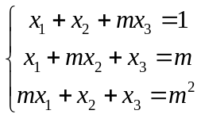
Giải:
Ta có dạng ma trận hóa của hệ là:
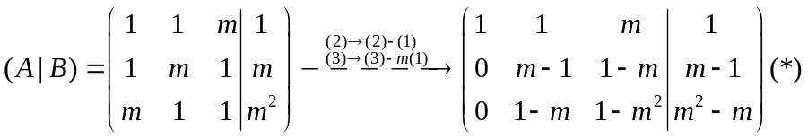
TH1: 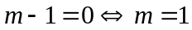 thì hệ pt ban đầu 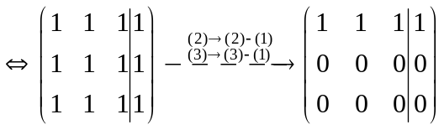
Ta thấy do cột 2, cột 3 không chuẩn hóa được nên hệ pt CÓ VÔ SỐ NGHIỆM như sau:
Đặt 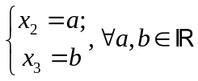. Ta có 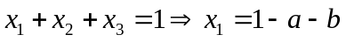
TH2: 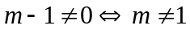
Ta có (*) 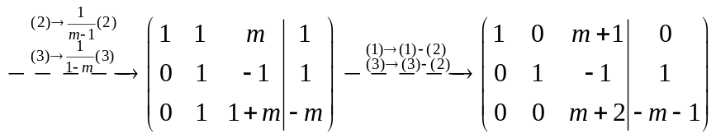(**)
TH2.1 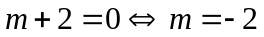
Ta có (**)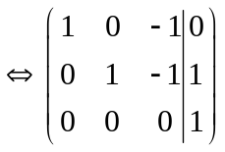 từ dòng 3 ta thấy
dạng (0 0 0 | 1) nên hệ pt VÔ NGHIỆM
TH2.2 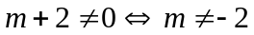
Ta có (**) 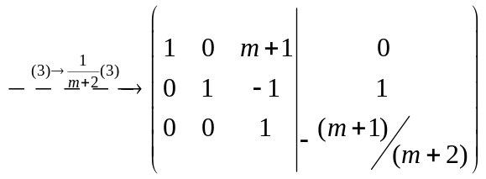
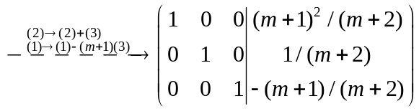
Kết luận:
Khi 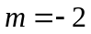 thì hệ pt VÔ NGHIỆM
Khi 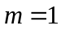 hệ pt có vô số nghiệm, với và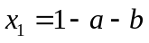
Khi 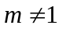 và 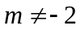 thì hệ pt có nghiệm duy nhất:
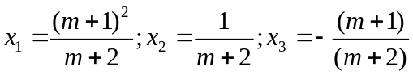

Bài 1: Giải hệ pt tuyến tính sau trên
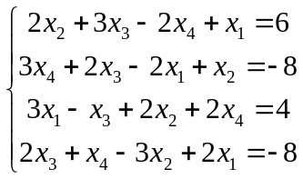
Bài 2: Giải và biện luận hệ pt tuyến tính sau trên theo tham số thực
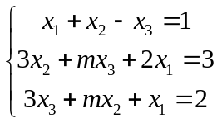

* Các cột bán chuẩn
Các cột bán chuẩn cấp là các cột có thành phần, như sau:
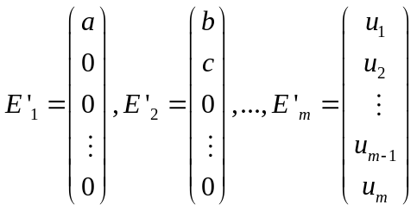
Trong đó: 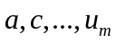 là những số tùy ý khác 0; còn
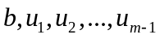 là những số tùy ý.

Ví dụ Ta có các cột bán chuẩn cấp 5 sau:
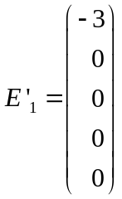, 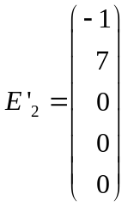, 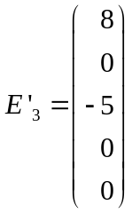, 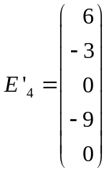, 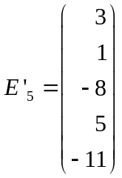
Áp dụng:
a/ Tìm hạng của ma trận:
Cho ma trận 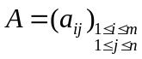.
Từ  bán chuẩn hóa (chuẩn hóa) tối đa các cột 

Ta gọi ma trận là ma trận dạng bậc thang (echelon form matrix) của
Ta đặt 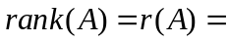số dòng khác zero của
= hạng của ma trận .
Ví dụ mẫu: Cho 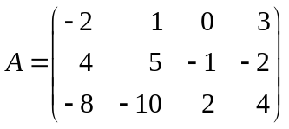. Tìm 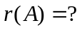
Giải: Ta có
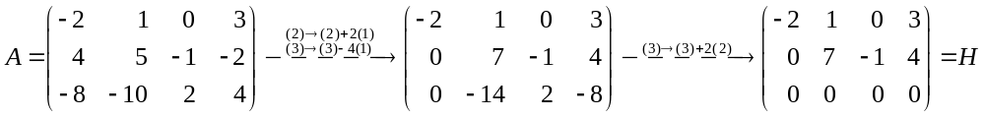
Do có 2 dòng khác zero nên 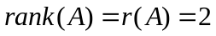
Bài tập tương tự:
Bài 1: Cho 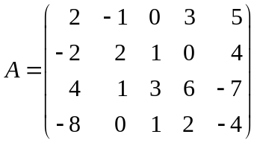. Tìm
Bài 2: Cho 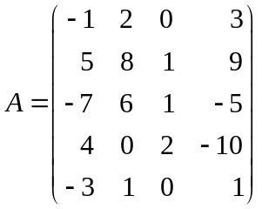. Tìm
Bài 3: Cho 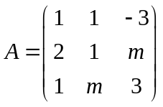. Tìm và biện luận hạng của ma trận theo tham số thực .
Bài 4: Cho 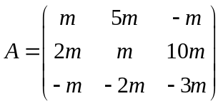. Tìm và biện luận hạng của ma trận theo tham số thực .
Bài 5: Cho 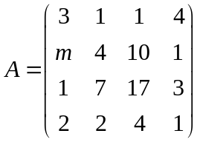. Tìm và biện luận hạng của ma trận theo tham số thực .
b/ Giải hệ phương trình tuyến tính bằng phương pháp bán chuẩn (pp GAUSS)
Ta giải một hệ pt tuyến tính, dưới dạng ma trận hóa 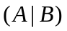, gồm pt và ẩn số, trên F, bằng cách bán chuẩn hóa các cột (thay vì phải chuẩn hóa các cột như pp GAUSS-JORDAN), và ta gọi là pp GAUSS.
Quá trình bán chuẩn hóa các cột là hoàn toàn tương tự như trường hợp chuẩn hóa các cột. Tuy nhiên, khi giải hệ bằng pp GAUSS thì bộ nghiệm ta không có được trực tiếp như khi giải bằng pp GAUSS-JORDAN, mà ta sẽ ra các ẩn có chỉ số lớn trước, rồi thay dần vào các pt bên trên, ta sẽ ra các ẩn có chỉ số nhỏ hơn.
Ví dụ ta có 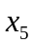, rồi tới 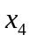, và thay vào các pt bên trên, ta có 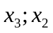 và 
Ví dụ: Giải hệ pt 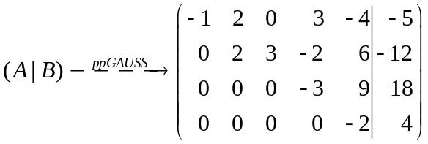
Ta có: 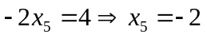
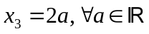 là ẩn tự do (do cột thứ 3 không bán chuẩn hóa được)

Ví dụ mẫu 1: giải hệ pt tuyến tính sau trên bằng pp GAUSS
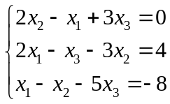
Giải: Ta có dạng ma trận hóa của hệ như sau:
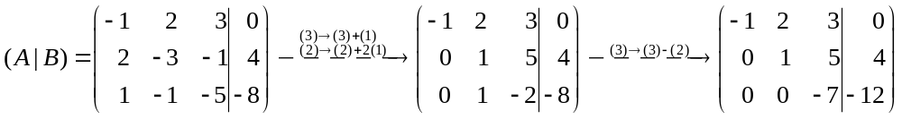
Do ma trận kết quả có 3 cột bán chuẩn hóa liên tiếp nhau, nên hệ pt có nghiệm duy nhất là:
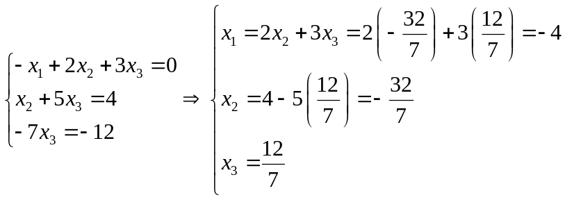

Ví dụ mẫu 2: Cho ma trận 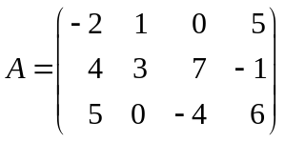. Tìm hạng của ma trận .
Giải:
Ta có 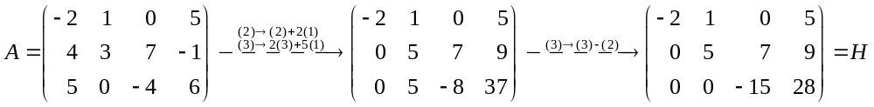
Do ma trận kết quả có 3 dòng khác zero, nên hạng của ma trận là 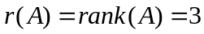.

Ví dụ mẫu 3: Tìm và biện luận hạng của ma trận theo tham số thực , với
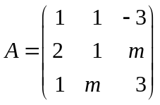
Giải: 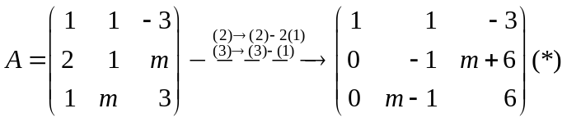
TH1: 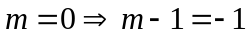 và 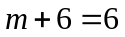 nên hệ (*) =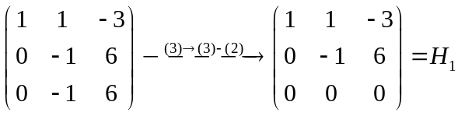
Do ma trận kết quả có 2 dòng khác zero 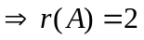
TH2: 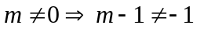 ta có hệ (*)
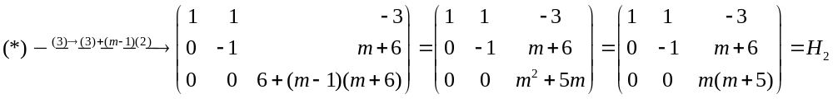 TH2.1:
Ta có 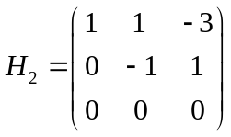. Do ma trận kết quả có 2 dòng khác zero
TH2.2: (do 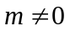)
Ta có 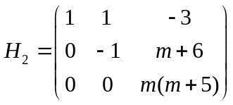. Do ma trận kết quả có 3 dòng khác zero 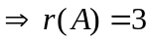
Kết luận:
Khi 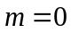 hoặc 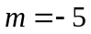 thì 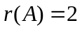
Khi 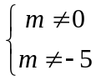 thì 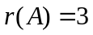.

5/ CÁC PHÉP TÍNH TRÊN MA TRẬN
a/ Phép cộng, trừ 2 ma trận
Cho 2 ma trận có cùng kích thước và 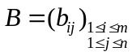
Ta có: 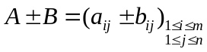

b/ Phép nhân 1 con số với ma trận:
Cho ma trận , trên F, và cho số F. Ta có
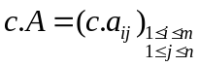
Ví dụ: Cho ma trận
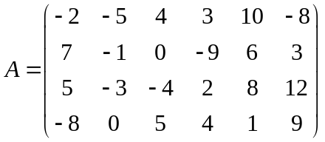 và 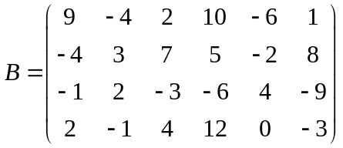
Tìm: 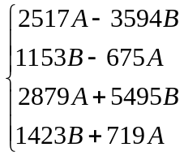
c/ Phép nhân giữa 1 dòng với 1 cột:
Cho dòng 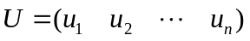 và cột 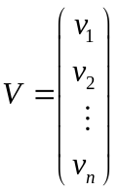, ta có
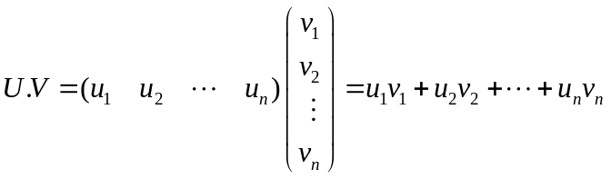
Ví dụ: Cho 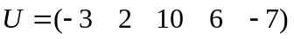 và 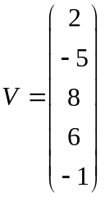 thì
d/ Phép nhân 2 ma trận:
Cho 2 ma trận và 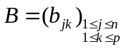
(số cột của ma trận đứng trước = = số dòng của ma trận đứng sau)
Tích của 2 ma trận  là ma trận kết quả có được khi ta nhân từng dòng của ma trận (ma trận đứng trước) với từng cột của ma trận  (ma trận đứng sau). Cụ thể như sau:
Ta xét:
- Dòng 1
- Dòng 2

- Dòng m
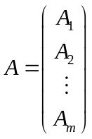

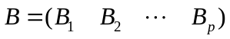
Cột 1 Cột 2 Cột p

Ta có:
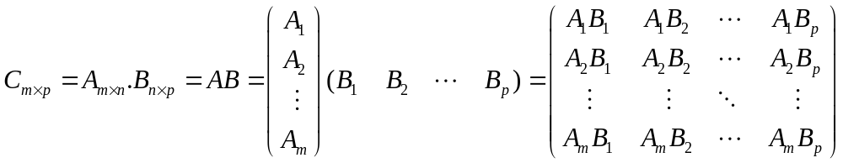
Ta gọi 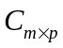 là ma trận tích của và (nghĩa là  là ma trận có dòng và  cột)
Lưu ý: tổng quát thì phép nhân ma trận không có tính chất giao hoán, nghĩa là 
* Tính chất của phép nhân ma trận:
1/ Ta có 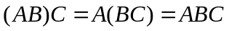
2/ 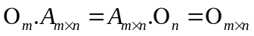
3/ 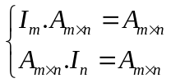
4/ 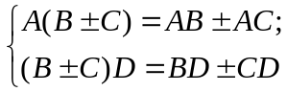
5/ 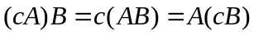, với F.
Ví dụ:
Cho các ma trận
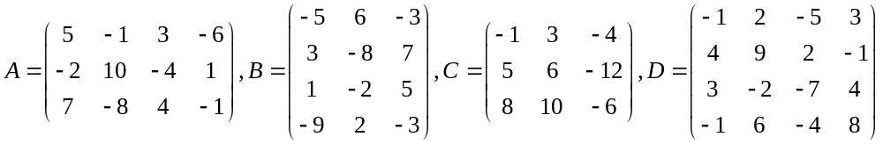
Tìm các ma trận sau:
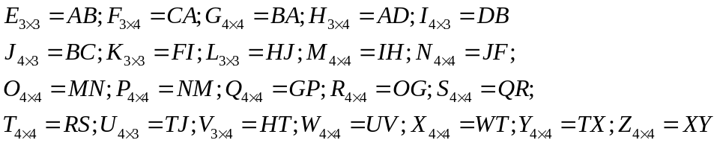
Giải:
Ta có 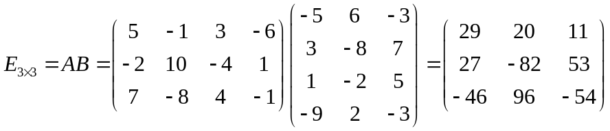

Nhân ngoài nháp
5.(-5)+(-1).3+3.1+(-6)(-9) 5.6+(-1).(-8)+3.(-2)+(-6).2 5.(-3)+(-1).7+3.5+(-6).(-3)
(-2).(-5)+10.3+(-4).1+1(-9) (-2).6+10.(-8)+(-4).(-2)+1.2 (-2).(-3)+10.7+(-4).5+1.(-3)
7.(-5)+(-8).3+4.1+(-1).(-9) 7.6+(-8).(-8)+4.(-2)+(-1).2 7.(-3)+(-8).7+4.5+(-1).(-3)

Lũy thừa của ma trận vuông
* Xét là ma trận vuông cấp trên F. Ta có lũy thừa nguyên, không âm của như sau:
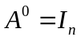
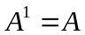;
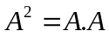
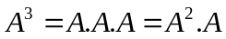
…..
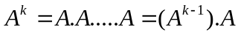
lần , 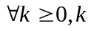 nguyên.
Ví dụ: cho 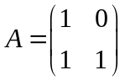. Tìm 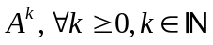
Ta có: 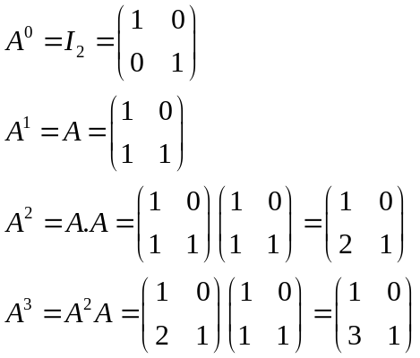
Dự đoán: 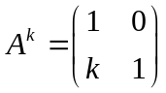, 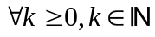(*)
Ta chứng minh bằng pp quy nạp như sau:
Với 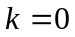 ta có 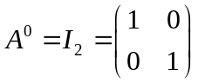, nghĩa là (*) đúng với
Với 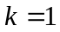 ta có 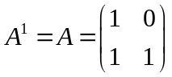, nghĩa là (*) đúng với
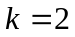 ta có 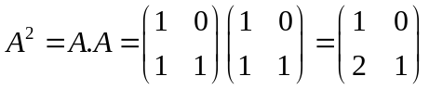, nghĩa là (*) đúng với
Giả sử (*) đúng với 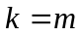, 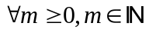, nghĩa là ta có: 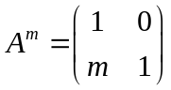
Ta cần chứng minh (*) đúng 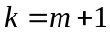, nghĩa là ta cần chứng tỏ 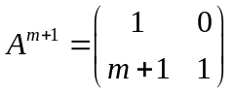
Thật vậy, , nhân 2 vế pt cho ta được: 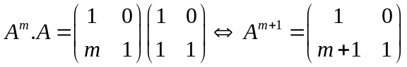
Như vậy, ta có , nên theo pp quy nạp, ta có , đúng (đpcm).

Bài tập tương tự:
Bài 1: Cho 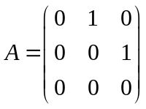. Tìm 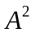 và 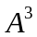
Bài 2: Cho 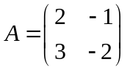. Tìm
Bài 3: Cho 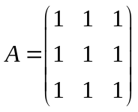. Tìm
Bài 4: Cho 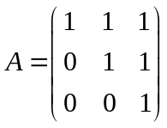. Tìm
Bài 5: Cho 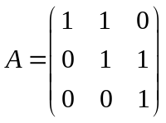. Tìm
Bài 6: Cho 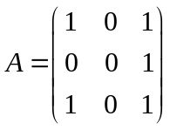. Tìm
Bài 7: Cho 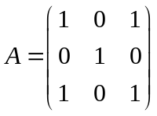. Tìm

Lưu ý: Nếu AB=O thì ta không thể kết luận A = O hay B = O như thông thường.
Ví dụ: Cho 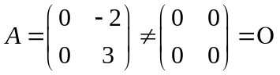 và 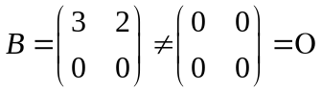
Mà 